一个学校多机器设计

关键参数

:schoolcode 内部学校标识码
内部学校标识码=全国统一学校标识码+00(用于区分校区,本校00,分校01)
例子 214400370100=2144003701+00

学校机器表:machineid 学校机器位置编号 schoolcode关联的学校
学校机器位置编号=内部学校标识码+01(机器位置编码)
例子 21440037010001=214400370100+01

回收日志表：
machineid 记录回收机编码
Schoolcodebymachineid 记录回收机所属学校
Studentcode 记录学生编码
Schoolcodebystudent 记录学生所属学校
Type 回收类型

统计表三个
学生回收统计： Studentcode Type Count

学校回收统计: Schoolcode Type Count

机器回收统计: machineid Type Count

学生统计 直接根据Studentcode和 Type 分开统计总量
例如 Studentcode +1（瓶子） 唯一记录
Studentcode +2（纸） 唯一记录

学校统计 直接根据Schoolcodebymachineid 和 Type 分开统计总量
例如 schoolcode +1（瓶子） 唯一记录
schoolcode +2（纸） 唯一记录

机器统计 直接根据Schoolcodebymachineid 和 Type 分开统计总量
例如 machineid +1（瓶子） 唯一记录
machineid +2（纸） 唯一记录

数据库说明
回收日志表
字段 | 数据库名 | 数据库类型 | 说明
设备id | machine_id | char(14) | 由哪台机器上传
学校标识码 | schoolid_of_device | char(12) | 机器上传时所属学校
身份证号 | identity_card | char(18) | 上传者身份
学校标识码 | schoolid_of_student | char(12) | 学生上传时所属学校
上传垃圾类型 | recycle_type | tinyint(1)
身份类型 | identity_type | tinyint(1) | 默认0：学生 1：老师
数量 | count | int(11)
上次剩余余数 | last_remainder | int(11)
积分换算系数 | factor | int(11) | 当前换算系数
增加的积分 | points | int(11) | (数量+上次剩余余数)/积分换算系数
积分余量 | remainder | int(11) | 当前余数
创建时间 | create_time | date

学生垃圾投放统计
(身份证号+垃圾类型值 做联合索引 一个身份证号 对应 不同垃圾类型)
字段 | 数据库名 | 数据库类型 | 说明
UUID | uuid | char(32) | 学生身份唯一识别，一经录入 之后只做更新，系统唯一学生识别码
垃圾类型值 | type | tinyint(1) | 暂定 1瓶子 2纸
数量 | count | int(11) | 类型累计投放总量
积分 | points | int(11) | 类型累计获得积分
剩余余数 | remainder | int(11) | 最后一次投放剩余
投放次数 | activity_count | int(11)
创建时间 | create_time | date
更新时间 | update_time | date

学校统计信息表
(学校标识码+垃圾类型值 做联合索引 一个学校标识码 对应 不同垃圾类型)
字段 | 数据库名 | 数据库类型 | 说明
学校标识码 | school_code | char(12) | 系统内部学校标识码 全国统一标识10位+2位区别分校
垃圾类型值 | type | tinyint(1) | 暂定 1瓶子 2纸
数量 | count | int(11) | 类型累计投放总量
积分 | points | int(11) | 类型累计获得积分
剩余余数 | remainder | int(11) | 最后一次投放剩余
投放次数 | activity_count | int(11)
创建时间 | create_time | date
更新时间 | update_time | date

回收机统计信息表
(设备id+垃圾类型值 做联合索引 一个设备id 对应 不同垃圾类型)
字段 | 数据库名 | 数据库类型 | 说明
设备id | machine_id | char(14)
垃圾类型值 | type | tinyint(1) | 暂定 1瓶子 2纸
数量 | count | int(11) | 类型累计投放总量
积分 | points | int(11) | 类型累计获得积分
剩余余数 | remainder | int(11) | 最后一次投放剩余
投放次数 | activity_count | int(11)
创建时间 | create_time | date
更新时间 | update_time | date

数据库例子
回收日志

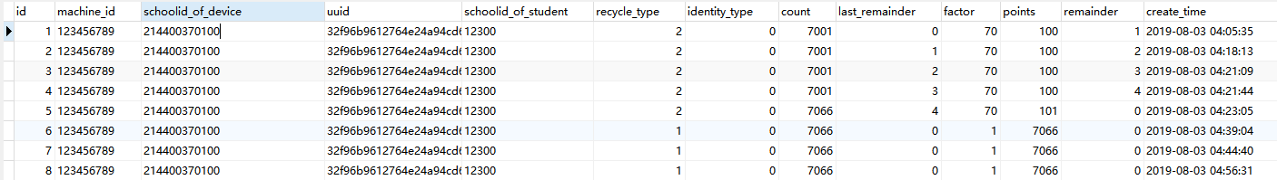

学生统计

学校统计
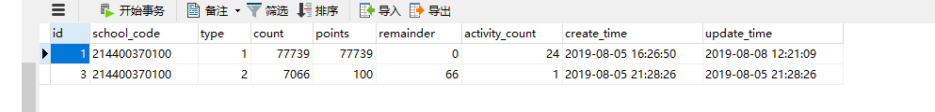

机器统计
